Emil i detektivi
- U koji grad je Emil putovao?
__________________________________________________
- Kojim je prometnim sredstvom Emil putovao?
__________________________________________________
- Emilova majka je po zanimanju _____________________ .
- Što je još osim novca Emil nosio baki?
__________________________________________________
  - Gospodin u krutom šeširu zvao se ___________________ .
  - Što je gospodin u krutom šeširu učinio dok je Emil spavao?
__________________________________________________
- Emilova kuzina (sestrična) zvala se ________________________ .
- Dječak s trubom zvao se __________________ .
  - Kakvu je nagradu dobio Emil?
__________________________________________________
    - Kojeg je dječaka baka posebno pohvalila zbog njegove uloge u hvatanju lopova?
__________________________________________________
Emil i detektivi
- U koji grad je Emil putovao?
_______________________________________________
- Kojim je prometnim sredstvom Emil putovao?
_______________________________________________
- Emilova majka je po zanimanju ____________________.
- Što je još osim novca Emil nosio baki?
_______________________________________________
- Gospodin u krutom šeširu zvao se ___________________
- Što je gospodin u krutom šeširu učinio dok je Emil spavao?
_______________________________________________
- Emilova kuzina (sestrična) zvala se ______________________ .
- Dječak s trubom zvao se __________________ .
- Kakvu je nagradu dobio Emil?
_______________________________________________
- Kojeg je dječaka baka posebno pohvalila zbog njegove uloge u hvatanju lopova? _____________________________________
Erich Kästner: Emil i detektivi
Pisac
Djelo
Ilustrator
Glavni lik
Sporedni likovi
Mjesta radnje

- Osobine i postupci Emila – potkrijepi citatima
- Kada je sve Emil pokazao izuzetnu snalažljivost?
- U kojim je situacijama Emil bio zbunjen?
- Odaberi tri pozitivna lika iz romana i za svaki odabrani lik napiši po čemu je pozitivan.
- Koji je lik negativan?
Opiši njegovo ponašanje u vlaku.
- Napiši svoje mišljenje o Poni Hithen.
U kojim je trenucima odigrala značajnu ulogu?
- U romanu se spominju četiri značajna broja:
  - 177
  - 0579
  - 3733
  - 61
Za svaki broj napiši što znači.
    - Napiši što su na kraju romana zaključili:
  - Emil
  - mama
  - baka
Što misliš tko je od njih u pravu?
    - Sažeto prepričaj tebi najuzbudljiviji događaj u romanu.
    - Objasni rečenicu: "Kad se kod kuće malo govori o novcu, onda je vjerojatno da ga ima mnogo."
    - Što bi učinio/učinila da dobiješ nagradu od 1000 maraka
    - Mišljenje o romanu
    - Ilustracija

Erich Kästner: Emil i detektivi
Pisac
Djelo
Ilustrator
Glavni lik
Sporedni likovi
Mjesta radnje

- Osobine i postupci Emila – potkrijepi citatima
- Kada je sve Emil pokazao izuzetnu snalažljivost?
- U kojim je situacijama Emil bio zbunjen?
- Odaberi tri pozitivna lika iz romana i za svaki odabrani lik napiši po čemu je pozitivan.
- Koji je lik negativan?
Opiši njegovo ponašanje u vlaku.
- Napiši svoje mišljenje o Poni Hithen.
U kojim je trenucima odigrala značajnu ulogu?
- U romanu se spominju četiri značajna broja:
- 177
- 0579
- 733
- 61
Za svaki broj napiši što znači.
- Napiši što su na kraju romana zaključili:
- Emil
- mama
- baka
Što misliš tko je od njih u pravu?
- Sažeto prepričaj tebi najuzbudljiviji događaj u romanu.
- Objasni rečenicu: "Kad se kod kuće malo govori o novcu, onda je vjerojatno da ga ima mnogo."
- Što bi učinio/učinila da dobiješ nagradu od 1000 maraka kao Emil?
- Mišljenje o romanu
- Ilustracija

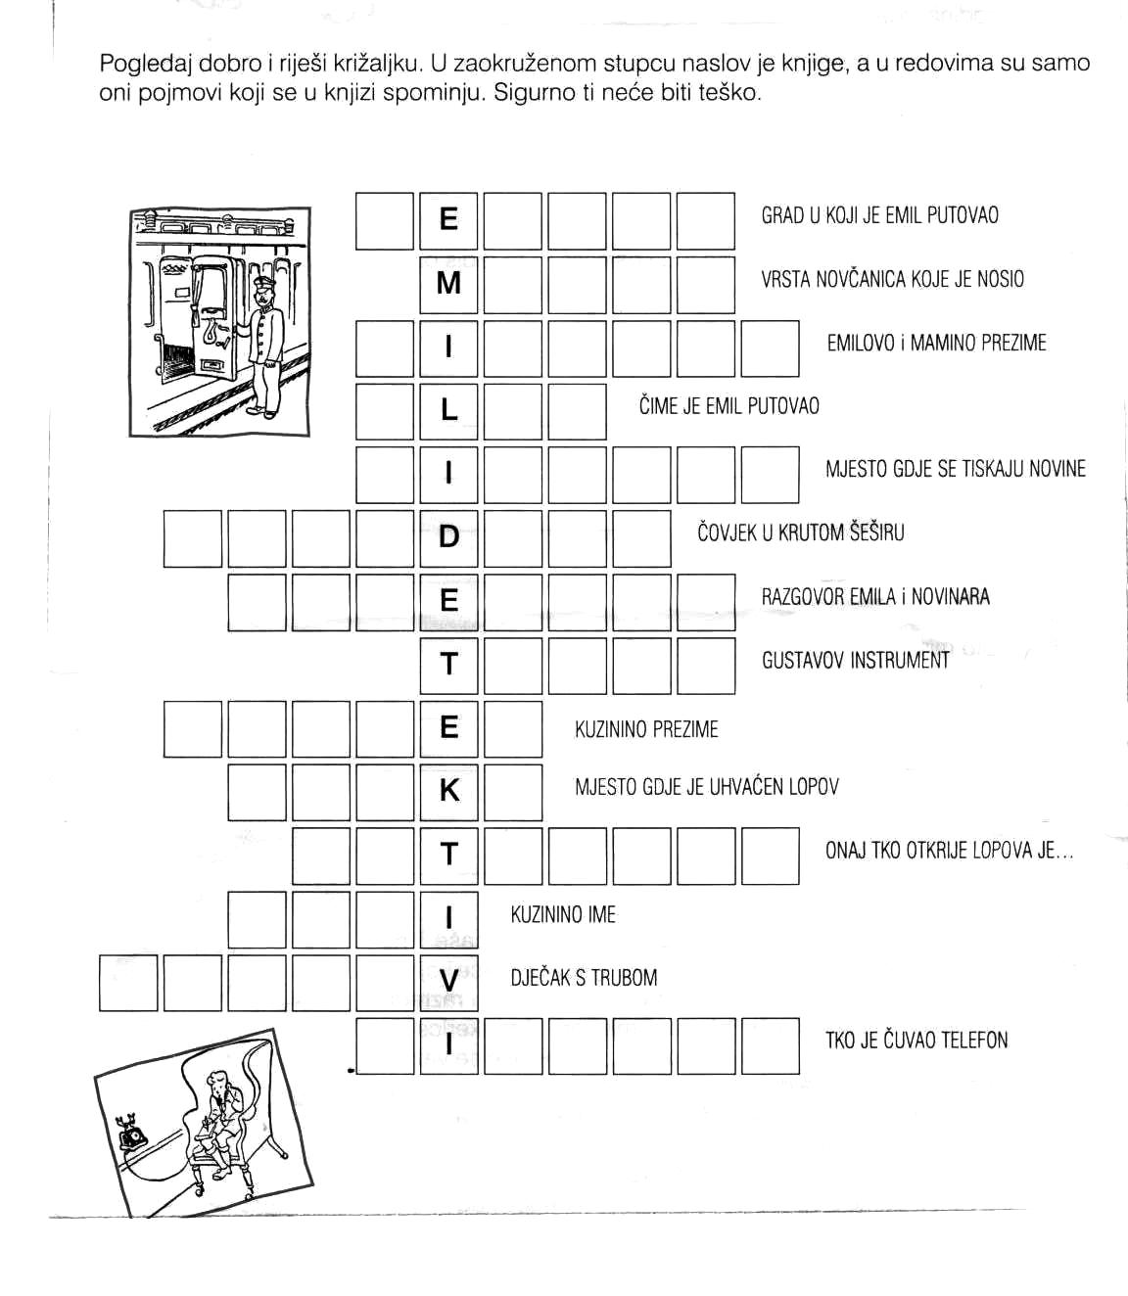
Za svako poglavlje iz knjige Emil i detektivi kratko opišeš glavni događaj. Dakle potrebno je za svako poglavlje napisati naslov i kratki sadržaj.
Drugi zadatak - popuniti tablicu UREDNO I ČITKO!
Treći zadatak - ilustrirati dva najzanimljivija događaja iz knjige.

EMIL I DETEKTIVI
Erich Kastner

Cilj glavnoga lika
Glavni sukob
Sporedni likovi
Mjesta radnje

Vrijeme radnje
Pouke u priči

Priča mi se sviđa zato što

